AY24 (Cierre 08/05/2020 $ 2.751)
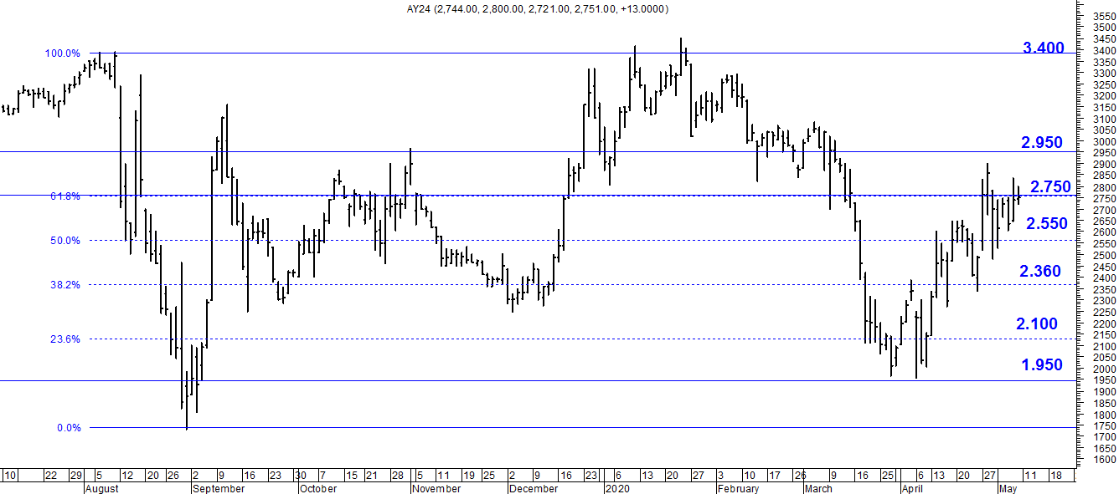
A la baja soporte en $ 2.750.
A la suba resistencia en $ 2.950.

AY24D (Cierre 08/05/2020 u$s 24.35)

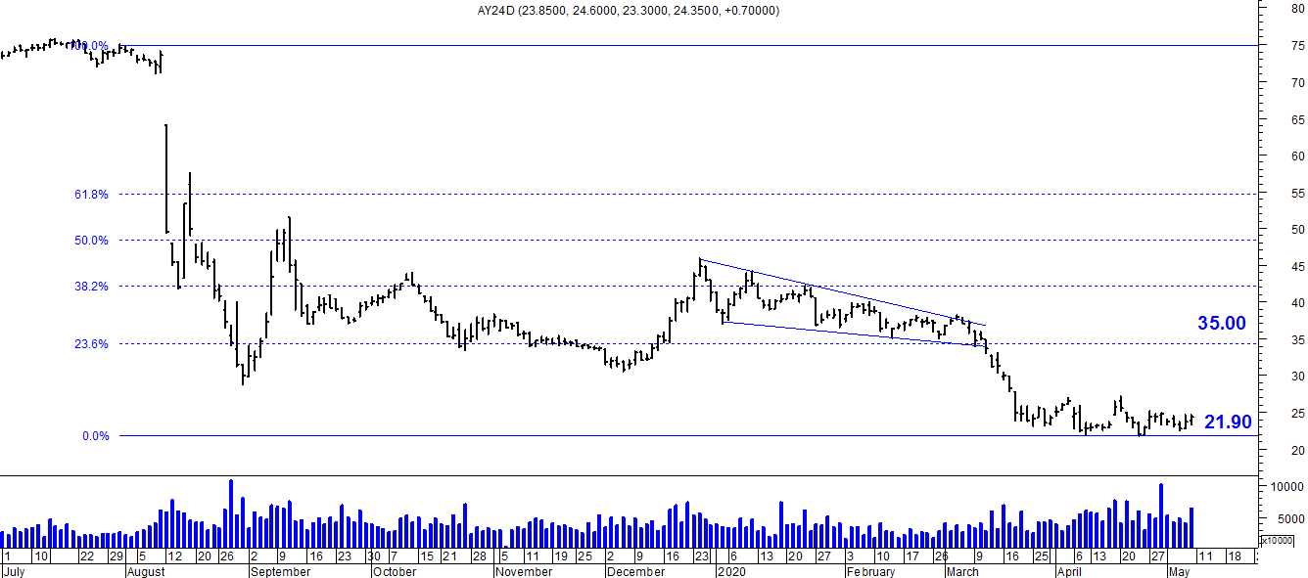

Resistencia us$ 35.00.
Soporte en us$ 21.90.

DICA (Cierre 08/05/2020 $ 4.435,00)
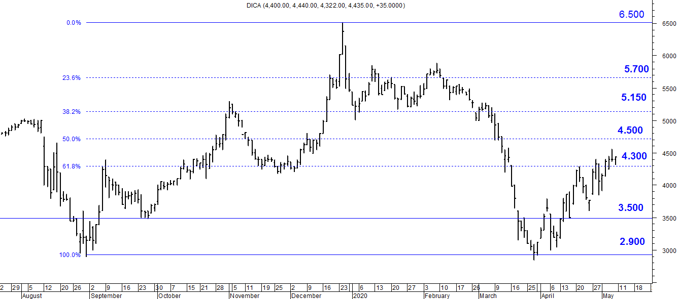
Soporte en $ 4.300.
Resistencia $ 4.500.

DICAD (Cierre 08/05/2020 us$ 38.99)
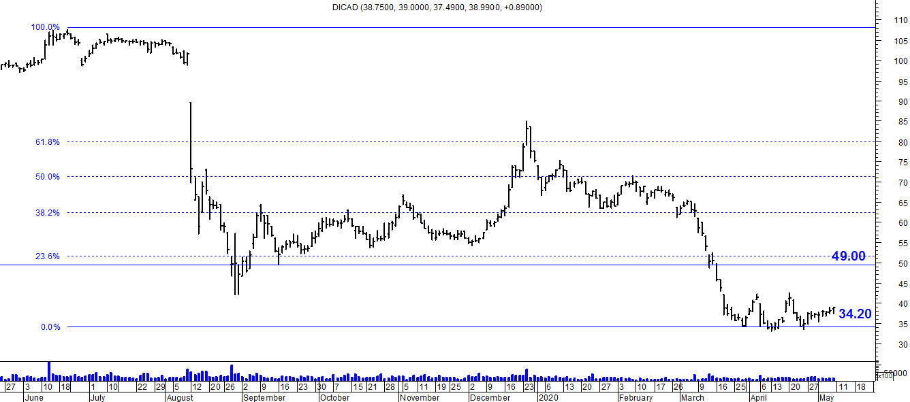

Resistencia us$ 49.00.
Soporte en us$ 34.20.

